РОССИЙСКИЙ УНИВЕРСИТЕТ ДРУЖБЫ НАРОДОВ

**Факультет физико-математических и естественных наук**

**Кафедра прикладной информатики и теории вероятностей**

ОТЧЕТ

по лабораторной работе № 3

дисциплина:Cетевые технологии

Студент: Шутенко Виктория Михайловна

Группа: НФИ-бд-03-19

**МОСКВА**

2020 г.

# Перед выполнением работы я установила на свой компьютер Wireshark. В MacOS и BSD для захвата пакетов необходим доступ для чтения к устройствам BPF в /dev/bpf*. Поэтому, воспользовавшись советом из методички для запуска Wireshark с привилегиями администратора с помощью команды:

sudo /Applications/Wireshark.app/Contents/MacOS/Wireshark (рисунок 1).

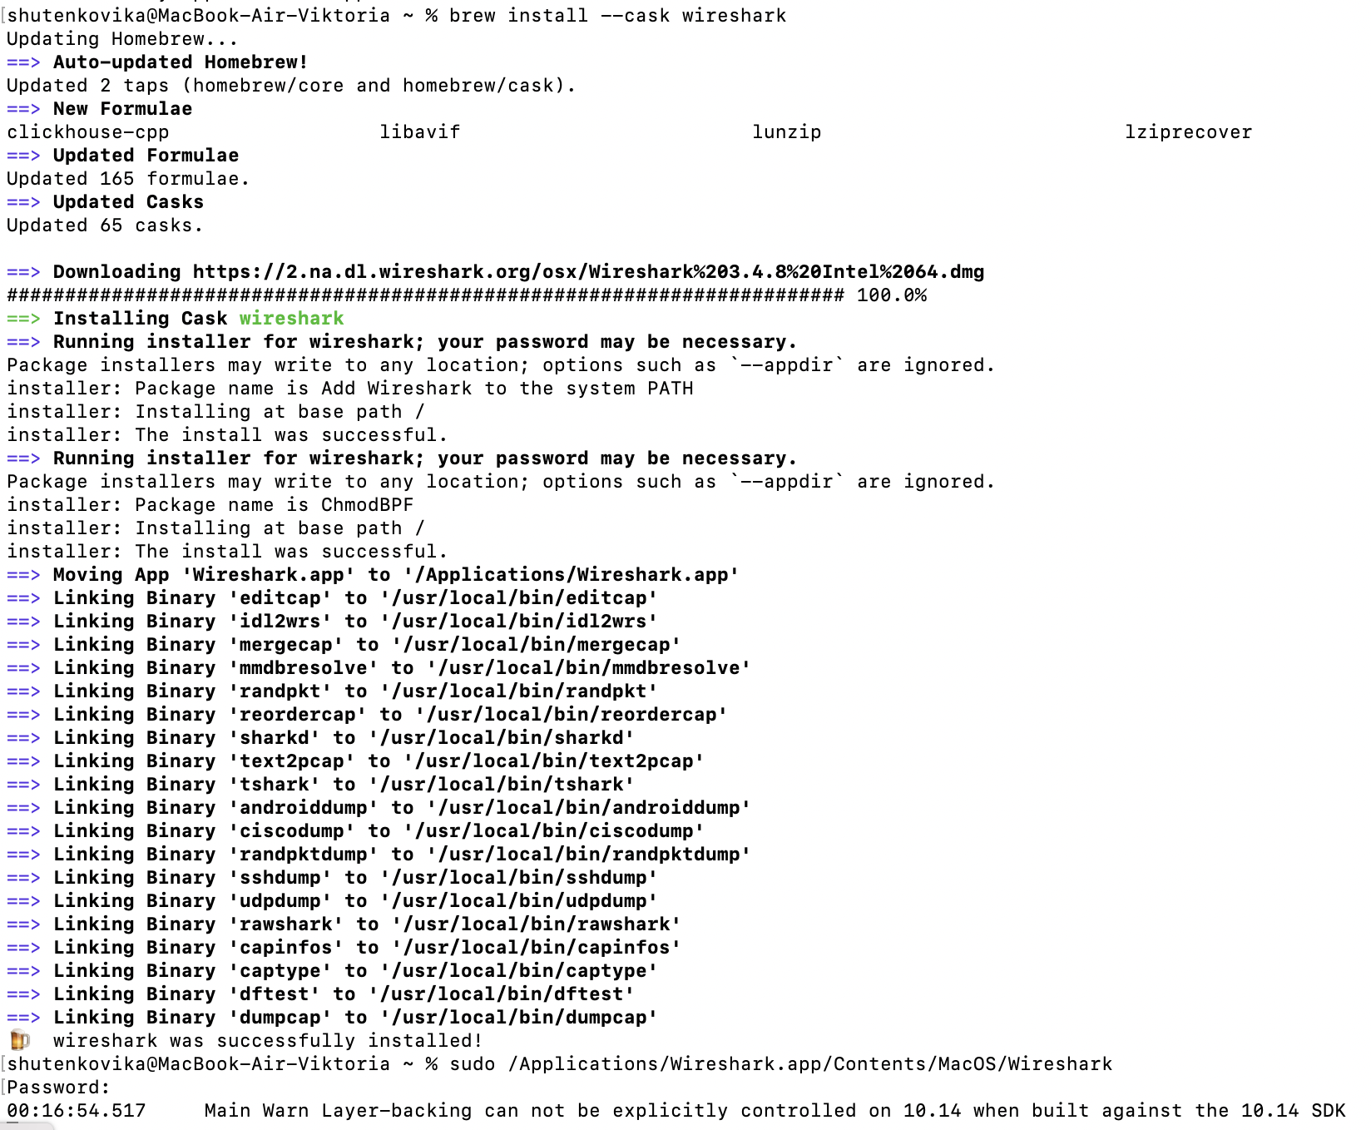

Рисунок 1. Установка Wireshark и запуск с привилегиями администратора

Сразу после запуска команды открылось окно (рисунок 2).

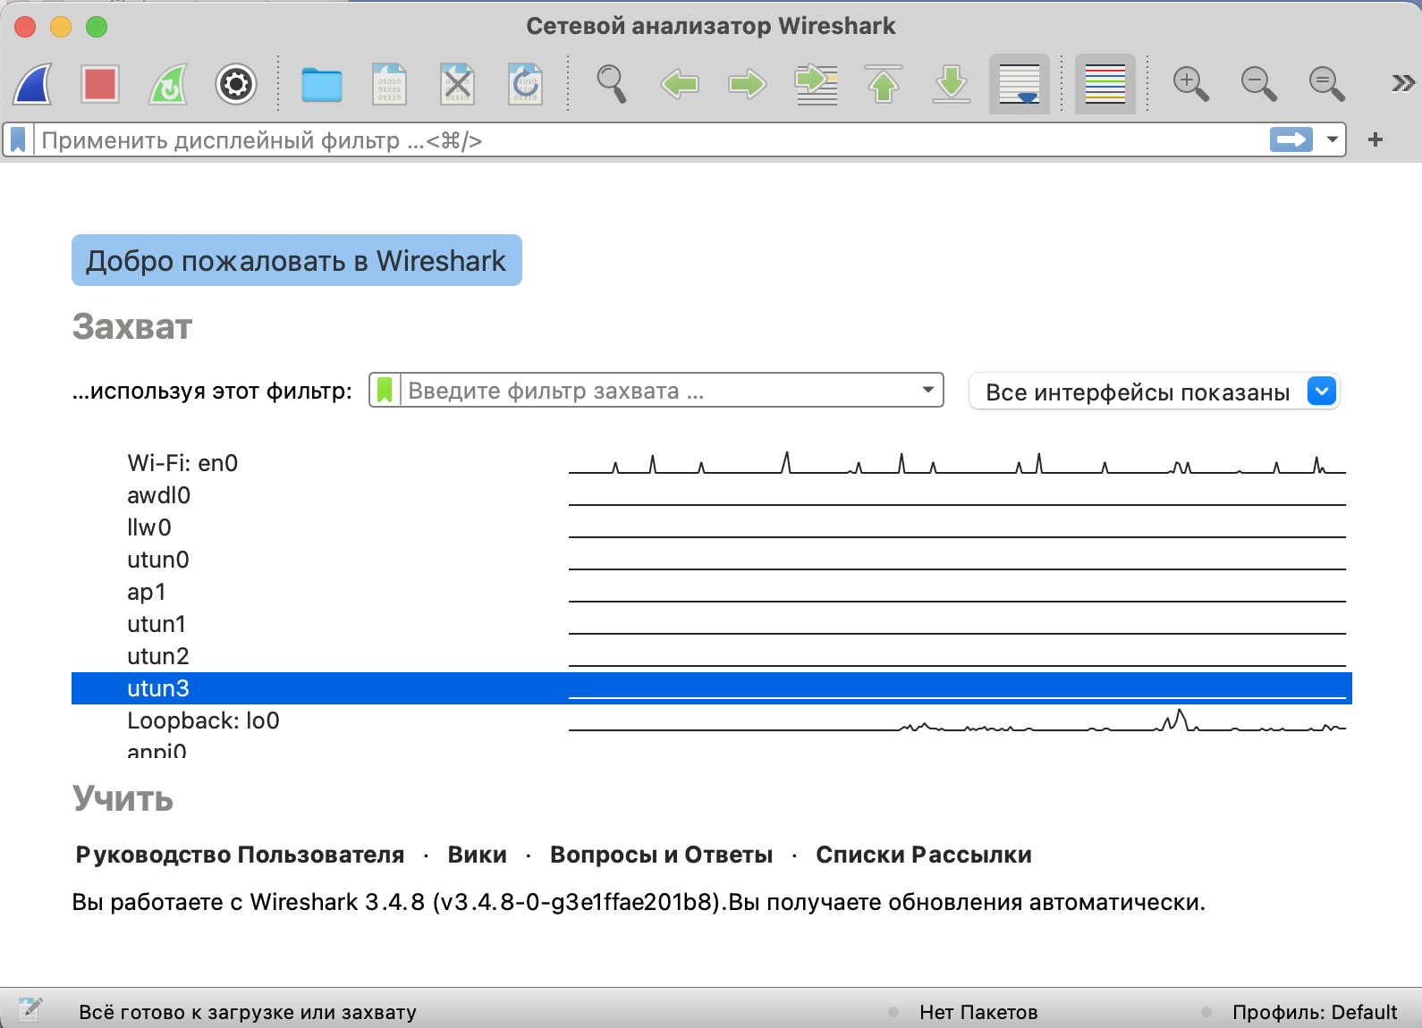

Рисунок 2. Wireshark

Далее я зарегистрировалась в Cisco Networking Academy

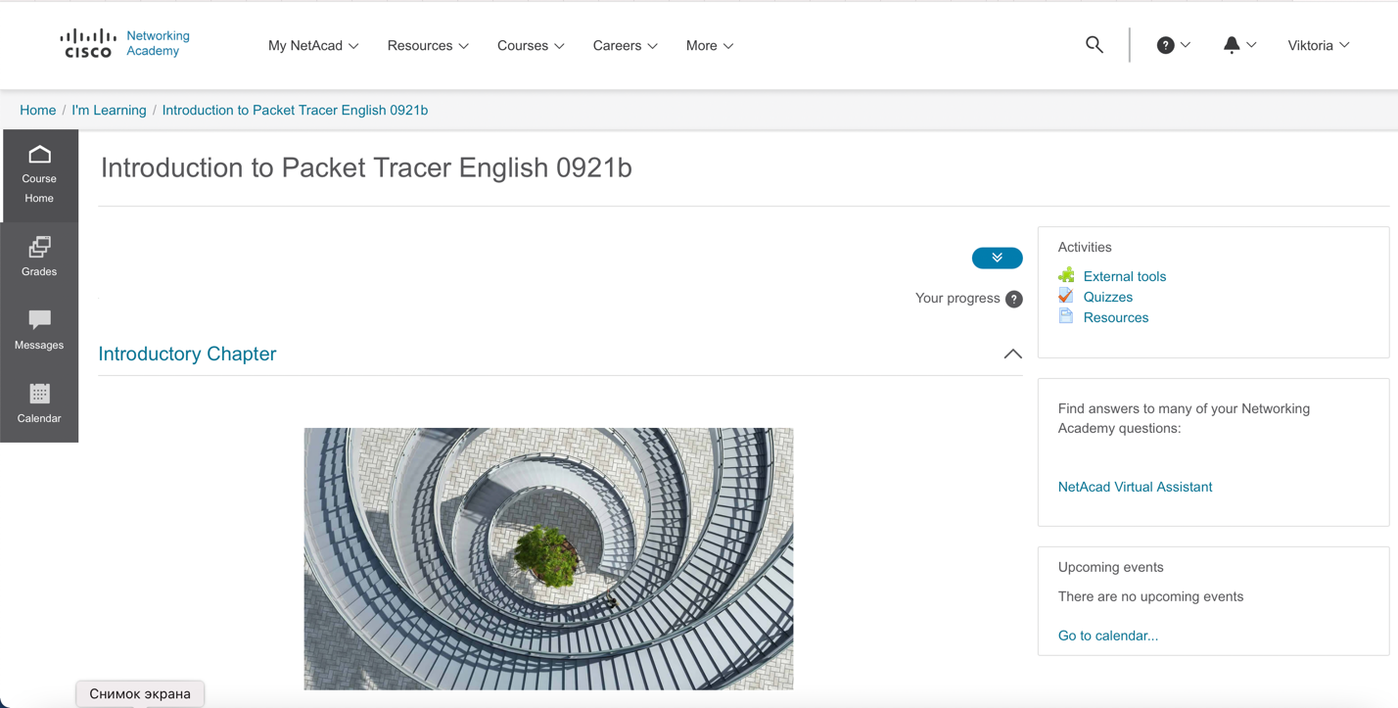

# Постановка задачи

# Выполнение работы

